КОМЕРЦІЙНА ПРОПОЗИЦІЯ
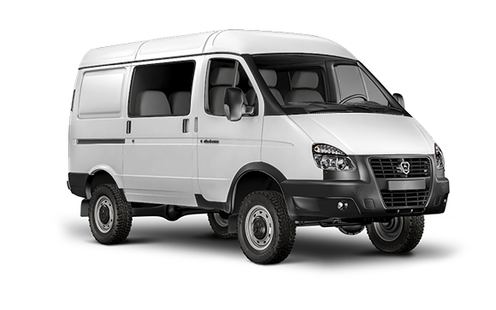
Опис | Вартість, грн.  (з ПДВ)
Автомобіль БЕЛАВА 27 С 6  Рік випуску: 2021  Країна виробник - Білорусь  Кількість місць – 6+1  Колір – білий.  Двигун – CUMMINS (Євро – 5) дизель, об’єм двигуна – 2776 см3.  Комплектація  - Круїз-контроль  - Запасне колесо  - Набір інструментів  - Бортовий комп’ютер  - Шини всесезонні з підвищеною прохідністю  - Гідропідсилювач керма  - Обігрів дзеркал заднього виду  - Додатковий обігрівач другого ряду сидінь  Технічні характеристики базового автомобіля  Витрата палива (місто /траса), л/100 км - 13/10  Максимальна швидкість, км/год – 130  Коробка передач – механічна, 5-ступенева.  Зчеплення - однодискове, сухе, с гідравлічним приводом.  Габаритні розміри (по кабіні) д/ш/в, мм. – 4810/2030/2385  Мінімальний радіус розвороту, м. – 6  Максимальний здолаємий підйом, при повному завантаженні, % - 30  Колісна база, мм. – 2760  Кліренс (при повному завантаженні) мм. – 205  Колія коліс (передня/задня), мм - 1700/1560  Маса (споряджена/повна), кг - 2300/3285  Об’єм вантажного відсіку м3 – 3,7  Підвіска передня – залежна, на 2 продольних напівелептичних ресорах, з гідравлічними телескопічними амортизаторами.  Підвіска задня - залежна, на 2 продольних напівелептичних ресорах, з гідравлічними телескопічними амортизаторами.  Амортизатори - чотири – газонаповнені, телескопічні, двосторонньої дії.  Гальма передні/задні – дискові /барабанні. | 739 500,00

Гарантія на БЕЛАВА 27 С 6 – 36 місяців, або 80 000 км. пробігу. (в залежності від того, що настане раніше)

З повагою,
ТОВ «Мотор Девелопмент Груп»
04073, Україна, м. Київ, пер. Балтійський, 20
Відділ продажу
Моб: +38 (073) 073-88-94
konoval.o@mdg.com.ua
www.mdg-truck.com

